Dziennik laboratoryjny. Estry
- To doświadczenie musisz znać
Wpisz kod C8AA9Xna docwiczenia.pl i obejrzyj film.
Doświadczenie 37. Reakcja etanolu z kwasem etanowym  - Zapisz obserwacje, sformułuj wniosek i zapisz równanie reakcji chemicznej z doświadczenia chemicznego przedstawionego za pomocą schematu.  Obserwacje: ______________________________________________  __________________________________________________________  Wniosek: _________________________________________________  __________________________________________________________  Równanie reakcji chemicznej:  __________________________________________________________ | C₂H₅OH  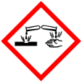CH₃COOH
Schemat:
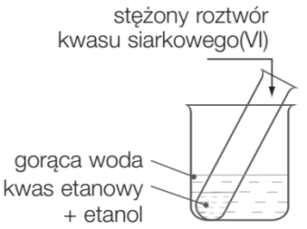
- Określ zapach roztworu w probówce przed umieszczeniem jej w zlewce z gorącą wodą (1) i po kilku minutach w łaźni wodnej (2). Podpisz zawartości probówek.
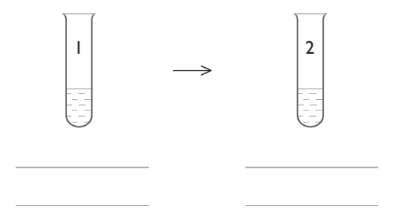
- Doświadczenie do samodzielnego wykonania
Badanie zapachu zmywacza do paznokci
Wykonaj doświadczenie chemiczne zgodnie z instrukcją.
Zapisz obserwacje.
Instrukcja: Do szklanki wlej niewielką ilość zmywacza do paznokci zawierającego octan etylu (do nabycia w drogerii; w wykazie składników szukaj nazwy Ethyl Acetate). Zachowując zasady bezpieczeństwa, zbadaj jego zapach. Sprawdź, czy w składzie kosmetyku znajdują się inne substancje zapachowe.
Obserwacje: ______________________________________________
__________________________________________________________
__________________________________________________________

